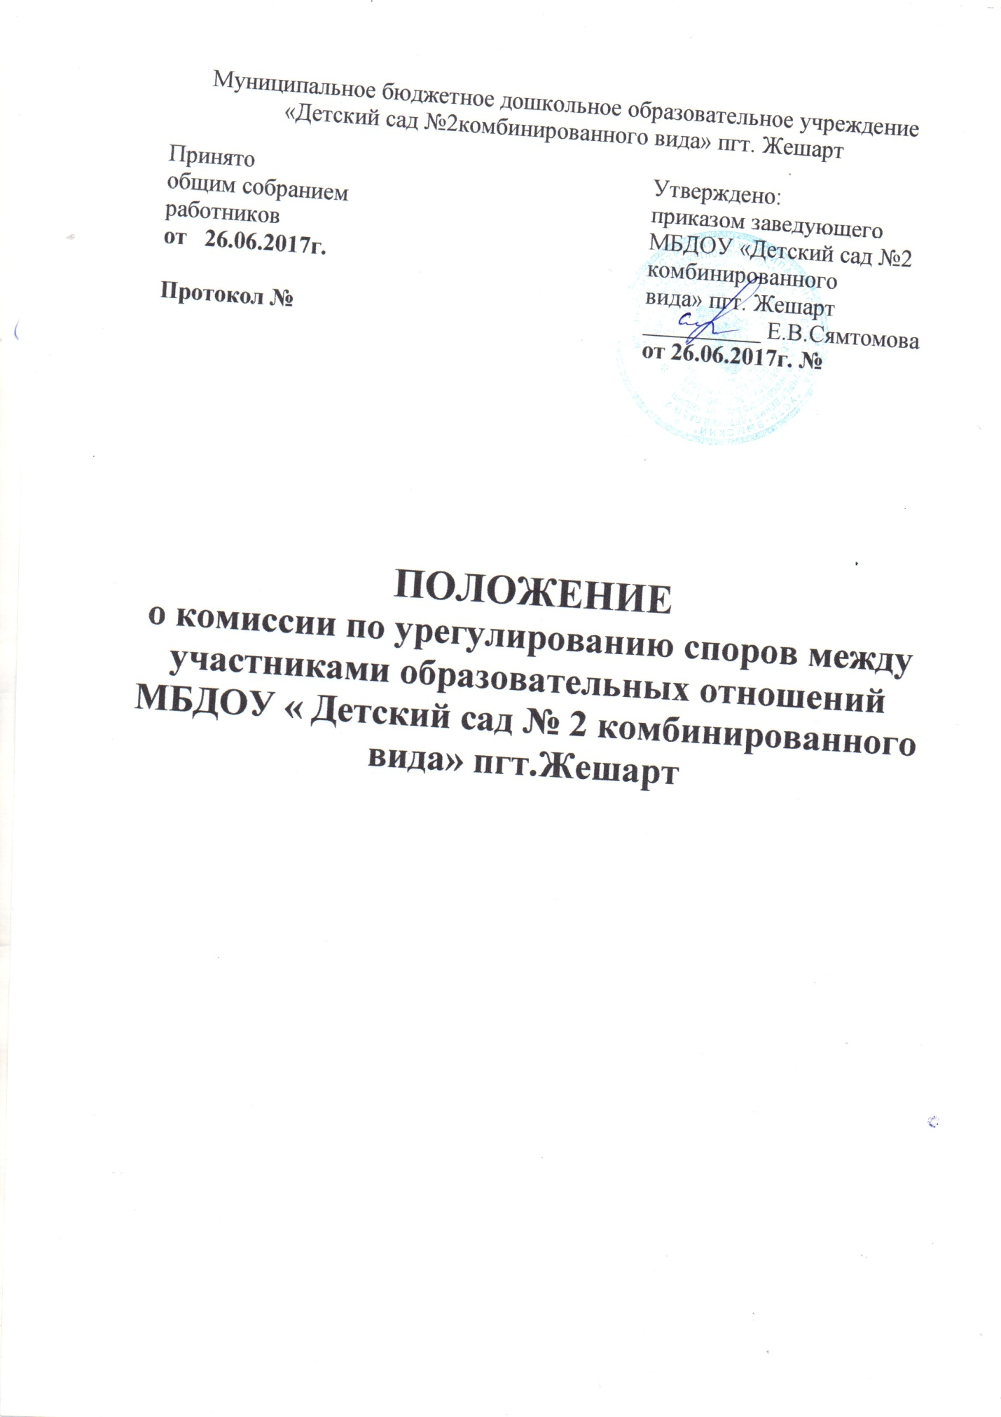

I.Общие положения

1.1. Настоящее положение устанавливает порядок создания, организации работы, принятия и исполнения решений комиссией по урегулированию споров между участниками образовательных отношений муниципального бюджетного дошкольного образовательного учреждения «Детский сад №2 комбинированного вида» пгт. Жешарт (далее-Учреждение) (далее-Комиссия).
1.2. Настоящее Положение утверждено с учетом мнения Родительского комитета (законных представителей) воспитанников Учреждения.
1.3. Комиссия создается в целях урегулирования разногласий между участниками образовательных отношений по вопросам реализации права на образование, в том числе в случаях:
- возникновения конфликта интересов педагогического работника;
-применения локальных нормативных актов Учреждения;
-обжалования решений о применении к воспитанникам дисциплинарного взыскания.
1.4. Комиссия в своей деятельности руководствуется Федеральным законом «Об образовании в Российской Федерации», Трудовым Кодексом РФ, Уставом и нормативными локальными актами Учреждения.

II.Формирование комиссии и организация её работы

2.1. Комиссия создается в составе 6 членов из равного числа представителей родителей (законных представителей) воспитанников и представителей работников Учреждения.
2.2. Делегирование представителей участников образовательных отношений в состав Комиссии осуществляется родительским комитетом (законных представителей) воспитанников Учреждения и общим собранием работников Учреждения). Делегированный представитель от родителей не должен быть работником Учреждения, делегированный представитель от работников Учреждения не должен являться родителем (законным представителем) воспитанника данного Учреждения.
2.3. Сформированный состав Комиссии утверждается приказом по Учреждению.
2.4. Срок полномочий Комиссии составляет два года.
2.5. Члены Комиссии осуществляют свою деятельность на безвозмездной основе.
2.6. В целях организации работы Комиссия избирает из своего состава председателя и секретаря.
2.7.Председатель комиссии и секретарь выбираются из числа членов комиссии большинством голосов путем открытого голосования в рамках проведения первого заседания комиссии.
2.8. Срок полномочий председателя и секретаря комиссии составляет один год.
2.9.Досрочное прекращение полномочий члена Комиссии осуществляется:
- на основании личного заявления члена Комиссии об исключении его из состава Комиссии;
- по требованию не менее 2/3 членов Комиссии, выраженному в письменной форме;
- в случае отчисления из Учреждения воспитанника, родителем (законным представителем) которого является член Комиссии;
- в случае увольнения работника – члена Комиссии.
2.10. В случае досрочного прекращения полномочий члена Комиссии в ее состав избирается новый представитель от соответствующей категории участников образовательных отношений в соответствии с п. 2.1. настоящего Положения.
2.11. В случае наличия у члена Комиссии личной заинтересованности в исходе рассмотрения обращения производится замена данного члена Комиссии в соответствии с п.2.1 настоящего Положения на период рассмотрения данного обращения.
2.12. В случае отсутствия отдельных членов Комиссии в период рассмотрения обращения производится замена данного члена Комиссии в соответствии с п.2.1 настоящего Положения на период рассмотрения данного обращения.
III. Порядок работы Комиссии

3.1. Комиссия собирается по мере необходимости. Решение о проведении заседания Комиссии принимается ее председателем на основании обращения (жалобы, заявления, предложения) участника образовательных отношений не позднее 5 рабочих дней с момента поступления такого обращения.
3.2. Обращение подается в письменной форме. В обращении указываются конкретные факты или признаки нарушений прав участников образовательных отношений, лица, допустившие нарушения, обстоятельства. Обращение регистрируется в журнале регистрации обращений в Комиссию. Страницы журнала должны быть пронумерованы, прошнурованы, скреплены печатью Учреждения. Журнал хранится в Учреждении . (Приложение 1).
3.3. Комиссия принимает решение не позднее 10 рабочих дней с момента начала его рассмотрения.
3.4. Комиссия принимает решение простым большинством голосов членов, присутствующих на заседании Комиссии. При решении вопросов каждый член Комиссии имеет один голос. В случае равенства голосов решающим является голос председателя Комиссии. Решение фиксируется в протоколе заседания Комиссии.
3.5. Лицо, направившее в Комиссию обращение, присутствует при рассмотрении этого обращения на заседании Комиссии. Лица, чьи действия обжалуются в обращении, также вправе присутствовать на заседании Комиссии и давать пояснения.
3.6. Для объективного и всестороннего рассмотрения обращений Комиссия вправе приглашать на заседания и заслушивать иных участников образовательных отношений. Неявка данных лиц на заседание Комиссии либо немотивированный отказ от показаний не являются препятствием для рассмотрения обращения по существу.
3.7. Из п. 3.7. исключить слова «Председатель Комиссии имеет права обратиться за помощью к заведующему Учреждения для разрешения особо острых конфликтов»
3.8. Председатель Комиссии имеет право на проведение профилактических мероприятий, направленных на урегулирование конфликта путем примирения сторон (беседа, другие формы профилактических мероприятий).
3.9. Председатель и члены Комиссии не имеют права разглашать поступающую к ним информацию.
310. Решение Комиссии является обязательным для всех участников образовательных отношений и подлежит исполнению в сроки, предусмотренные указанным решением.
3.11. Решение по рассматриваемому вопросу до заявителя доводит председатель Комиссии в устной или письменной форме. Заявитель расписывается в журнале регистрации обращений в Комиссию в получении решения по его обращению.
3.12. Решение Комиссии может быть обжаловано в установленном законодательством Российской Федерации порядке.
3.13. В случае установления фактов нарушения прав участников образовательных отношений Комиссия принимает решение, направленное на восстановление нарушенных прав. На лиц, допустивших нарушение прав воспитанников, родителей (законных представителей) воспитанников, а также работников Учреждения, Комиссия возлагает обязанности по устранению выявленных нарушений и (или) недопущению нарушений в будущем.
3.14. Если нарушения прав участников образовательных отношений возникли вследствие принятия решения Учреждением, в том числе вследствие издания локального нормативного акта, Комиссия принимает решение об отмене данного решения Учреждения (локального нормативного акта) и указывает срок исполнения решения.
3.15. Комиссия отказывает в удовлетворении жалобы на нарушение прав заявителя, если посчитает жалобу необоснованной, не выявит факты указанных нарушений, не установит причинно-следственную связь между поведением лица, действия которого обжалуются, и нарушением прав лица, подавшего жалобу или его законного представителя.
IV. Права и обязанности
Комиссия имеет право:
4.1.Принимать к рассмотрению обращение (жалобу, заявление, предложение) любого участника образовательных отношений в пределах своей компетенции.
4.2. Запрашивать дополнительную документацию, материалы для проведения самостоятельного изучения вопроса от администрации Учреждения.
4.3. Рекомендовать приостанавливать или отменять ранее принятое решение на основании проведенного изучения вопроса при согласии конфликтующих сторон.
4.4. Рекомендовать внести изменения в локальные нормативные акты Учреждения с целью демократизации основ управления или расширения прав участников образовательных отношений.

Комиссия обязана:
4.5. Принимать решение в установленные сроки, если не оговорены дополнительные сроки рассмотрения обращения;
4.6. Давать обратившемуся обоснованный ответ в устной или письменной форме в соответствии с пожеланием обратившегося.

V. Делопроизводство комиссии

5.1. Документация Комиссии входят в общую систему делопроизводства Учреждения.
5.2. Заседание Комиссии оформляется протоколом, который подписывается председателем, секретарем и всеми присутствующими членами Комиссии.
5.3. Протокол заседания Комиссии составляется не позднее трех календарных дней после его проведения.
В протоколе указываются:
- место и время его проведения;
- лица, присутствующие на заседании;
- повестка дня заседания;
- вопросы, поставленные на голосование, и итоги голосования по ним;
- принятые решения.
5.4. Протоколы заседаний Комиссии хранятся в документах Учреждения в течение 3-х лет.

ЖУРНАЛ

регистрации обращений в комиссию
по урегулированию споров между участниками
образовательных отношений
МБДОУ «Детский сад №2 комбинированного вида»
пгт. Жешарт

№ п/п | Дата поступления обращения | ФИО обратившегося | Краткое содержание обращения | № и дата протокола заседания комиссии | дата  ответа обратив  шемуся | Роспись обратившегося

Приложение №1

Форма журнала регистрации обращений в комиссию по урегулированию споров между участниками образовательных отношений
МБДОУ «Детский сад №2 комбинированного вида» пгт. Жешарт

№ п/п | Дата поступления обращения | ФИО обратившегося | Краткое содержание обращения | № и дата протокола заседания комиссии | дата  ответа обратив  шемуся | Роспись обратившегося

